3
Муниципальное бюджетное дошкольное образовательное учреждение
«Детский сад общеразвивающего вида №11 «Солнышко»
село Белое, Красногвардейский район, Республика

Конспект НОД
по ОО «Социально-коммуникативное развитие»

Тема: «Школа волшебства»

Подготовительная группа

Воспитатель:
Лобова Мария Евгеньевна

2018-2019 уч.год
Дата проведения: 01.11.2018 г.
Цель: социально- личностная направленность на создание основ для подготовки дошкольников к обучению в школе.
Задачи:
Образовательные:
1.Совершенствовать коммуникативные навыки в общении с окружающими;
2.Активизировать мышление и речь.
Развивающие:
1.Развивать воображение, образное мышление;
2.Развивать мелкую моторику, подготавливая руку дошкольника к письму.
Воспитательная:
1.Воспитывать умения коллективно работать на результат, умение выслушивать разные точки зрения.
Материалы и оборудование:
компьютер
атрибуты для игр,
конверты с заданиями

Ход занятия.
Звучит музыка , на компе вставка –солнышко.Входит воспитатель – Фея.
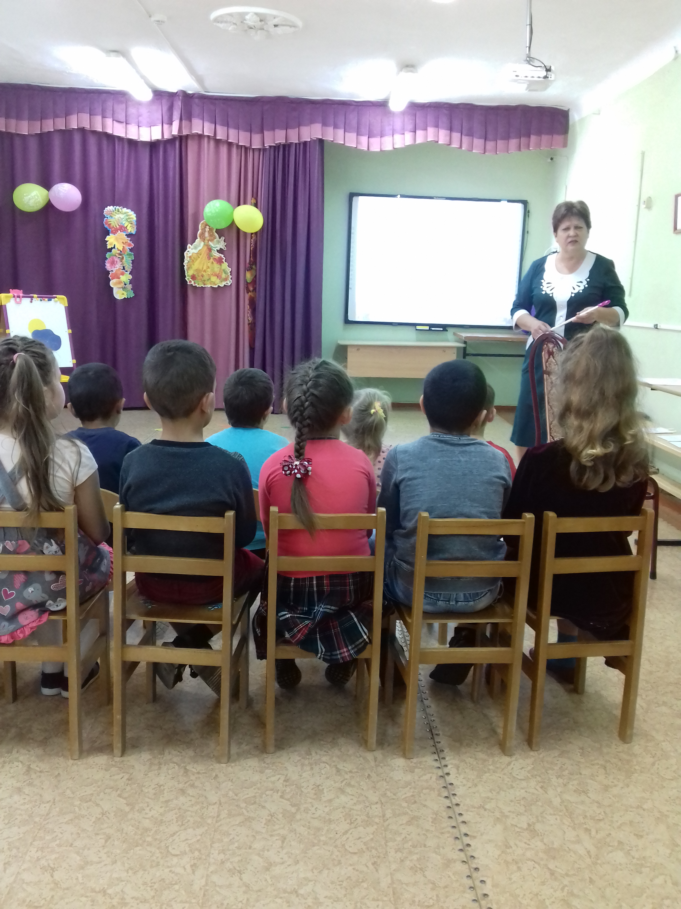
Фея-(Воспитатель) КРИБЛЕ, КРАБЛЕ., БУМС..Здравствуйте, дорогие гости!
Вас приветствует "Школа волшебников",и сегодня я буду учить вас волшебству.
Давайте познакомимся. Я – фея Солнечного света , а ваши волшебные имена?

Игра"Волшебные сказочные имена"(надо необычно представиться

Вася – Василиса – премудрая, Дима – Дмитрий стрелец, Алиса – лиса Алиса,
:

Фея: Сегодня , милые друзья, Я проведу уроки волшебства...
Дарить вам буду солнечные лучики
Фея: Вы готовы очутиться в сказке?
Тихо, дружно ,закрываем глазки.
Говорим вместе:1,2,3- сказка появись.

Презентация "Ах, эти сказки»
Фея: Друзья, в нашей"Школе волшебников " всегда светло, солнечно и уютно. Эмблема у нас- "солнышко". НА компьютере вставка – солнышко
И уроки получаются веселые, солнечные.
Пусть над вами солнышко всегда лучезарно смеется,
Пусть каждый друг другу из вас улыбнется!
А сейчас для вас проведу викторину,
Будьте внимательны, не нарушайте дисциплину!
Звонок

УРОК ПЕРВЫЙ. Викторина"Собаки -кошки...Как звали...?"
1.Кота из сказки Ш .Перро, доставшегося в наследство младшему брату?
Кот в сапогах
2.Пса дяди Федора? Шарик
3.Кота дяди Федора? Матроскин
4.Собаку Доктора Айболита? Авва
5.Слепого кота, спутника лисы Алисы?Базилио
6. Пуделя Мальвины? Артемон
7. Щенка Малыша?
8.Собаку, тянувшую репку? Жучка

Фея: Замечательно. Умницы вы и умники,
Из вас получатся настоящие ученики.
На все вопросы ответили,
Всех героев заприметили...
Звонок
УРОК ВТОРОЙ Загадки о волшебных предметах
Фея . Во всех сказках кроме героев существуют сказочные предметы. Они помогают героям . ( за ответ выдаю ковертик с картинкой предмета)

Сказать волшебные слова,
Взмахнуть предметом тем едва:
Цветочки мигом расцветут
Между сугробов там и тут.
А можно дождь наколдовать,
Пирожных сразу штучек пять.
И лимонада, и конфет…
Вы назовите тот предмет!

Волшебная палочка

Я пушистый, мягкий, круглый,
Есть и хвост, но я не кот,
Часто прыгаю упруго
Покачусь и под комод.
(Клубочек

Если ты ее наденешь Можешь хоть куда идти,
И при этом неприятель
Не сможет в ней тебя найти. (Шапка-невидимка
Ах,стряпуха! Ах хозяйка!
Ты, дружок, ее узнай-ка:
Стоит только расстелить -
Всех сумеет накормить.
Много всяких будет блюд.
Как стряпуху ту зовут?
(Скатерть-самобранка.

Что за чудо,что за диво
До чего оно красиво!
Это Блюдце не простое -
Это Блюдце - Золотое:
Все покажет вам оно,
Так, как-будто вы в Кино...
Блюдце с Яблочком

Отправляется в полет
Не ракета — самолет.
Не простой - расписной,
Не стальной, а льняной,
Не с крылом, а с бахромой.
Ковер-самолет.

Ровно семь лепестков,
Нет пестрее цветков.
Оторвешь лепесток –
Полетит он на восток,
И на север, и на юг,
И вернется к нам он в круг.
Ты желанье загадай,
Исполненья ожидай.
Что же это за цветок?
Лютик? Ландыш? Огонек?
Цветик-семицветик.

Это чудо в самый раз
Примеряла я не раз:
Если их наденешь ты, -
Через горы, через броды,
Пронесут тебя они
Потому, что ...
Сапоги - Скороходы
Фея. Молодцы , мои юные начинающие волшебники. За ваши правильные ответы я подарю вам лучики солнечного света. Только куда же они подевались? .Думаю, они испугались злую тучку.

ФИЗМИНУТА -ТАНЕЦ «ЗЛАЯ ТУЧКА»

ФЕЯ. Будем их возвращать. И заданья выполнять. ( задания в конвертиках с картинками сказочных предметов).

УРОК ТРЕТИЙ. Выполнение заданий.
- Волшебная палочка. Игра «Башня». 3 человека.
Игрок должен выбрать себе помощников.
Построить башню из кубиков, перенести на следующее место, дополнить, перенести дальше, не уронив – на первое место.
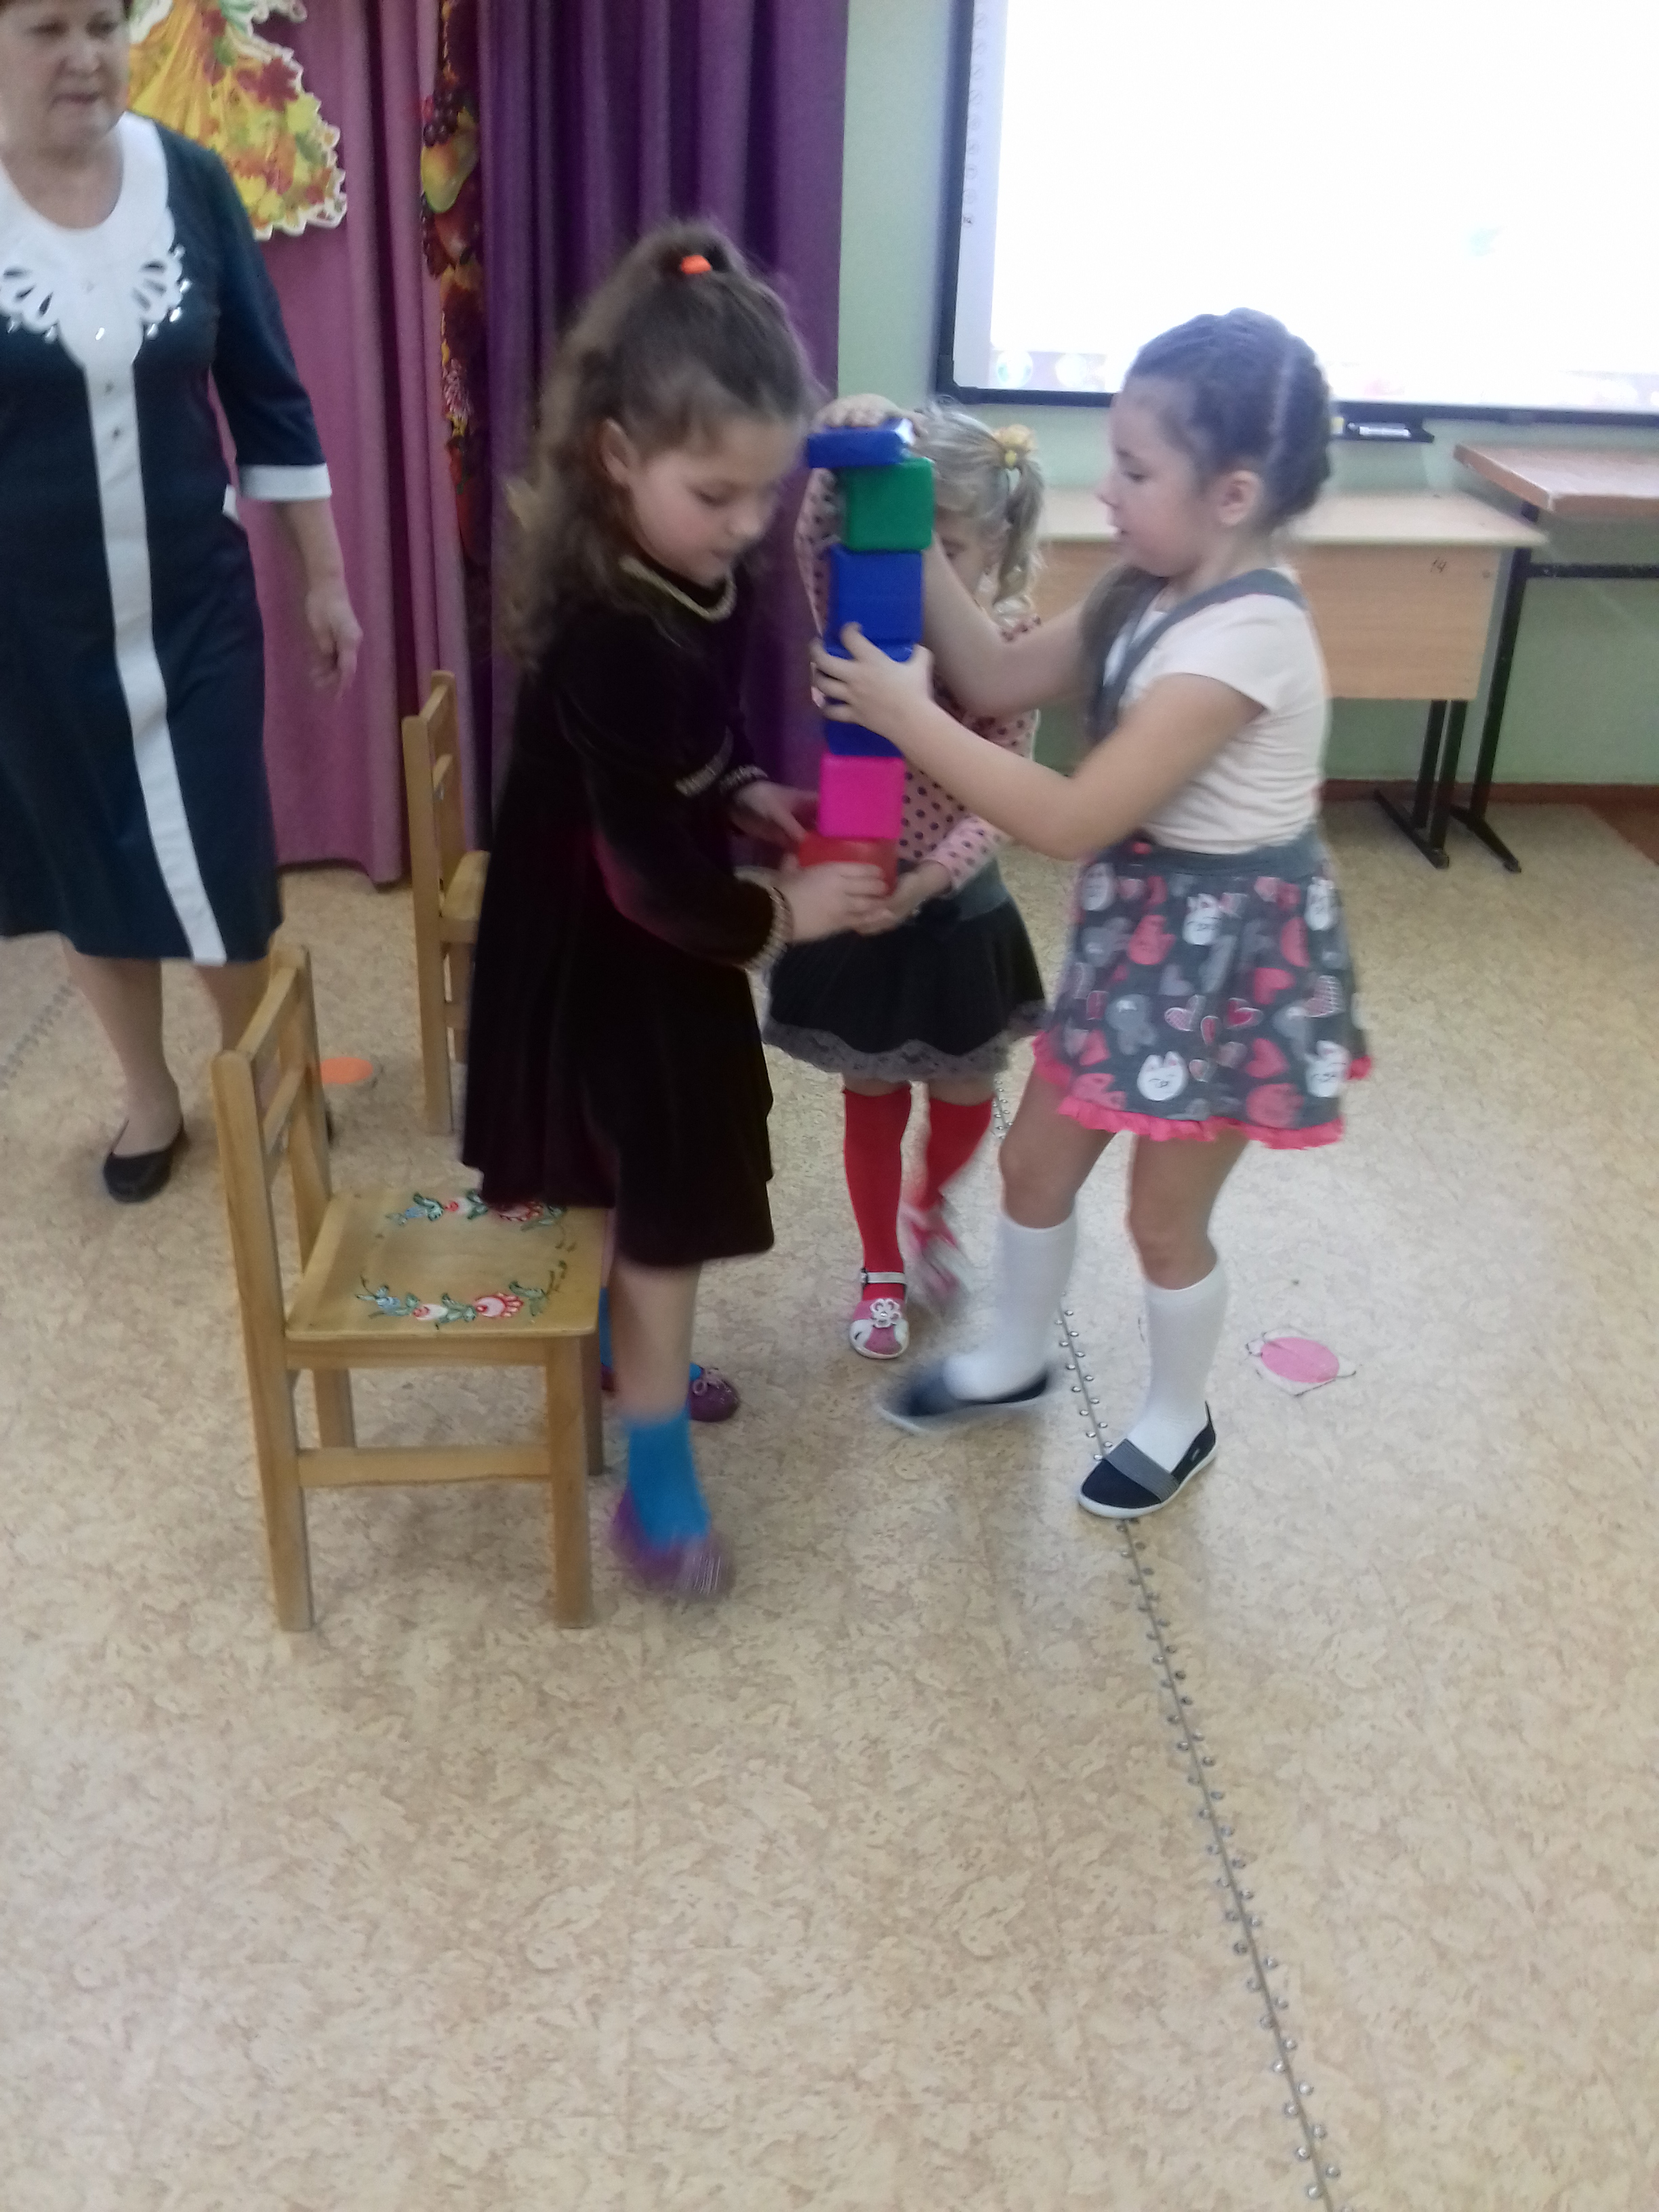

- Клубочек. Игра « Болото» . 3 человека.
Игрок должен пройти по «кочкам» - кирпичикам , лежащим близко , потом – подальше (это около друга –он должен подать руку, потом- ещё дальше, руку подают с двух сторон )
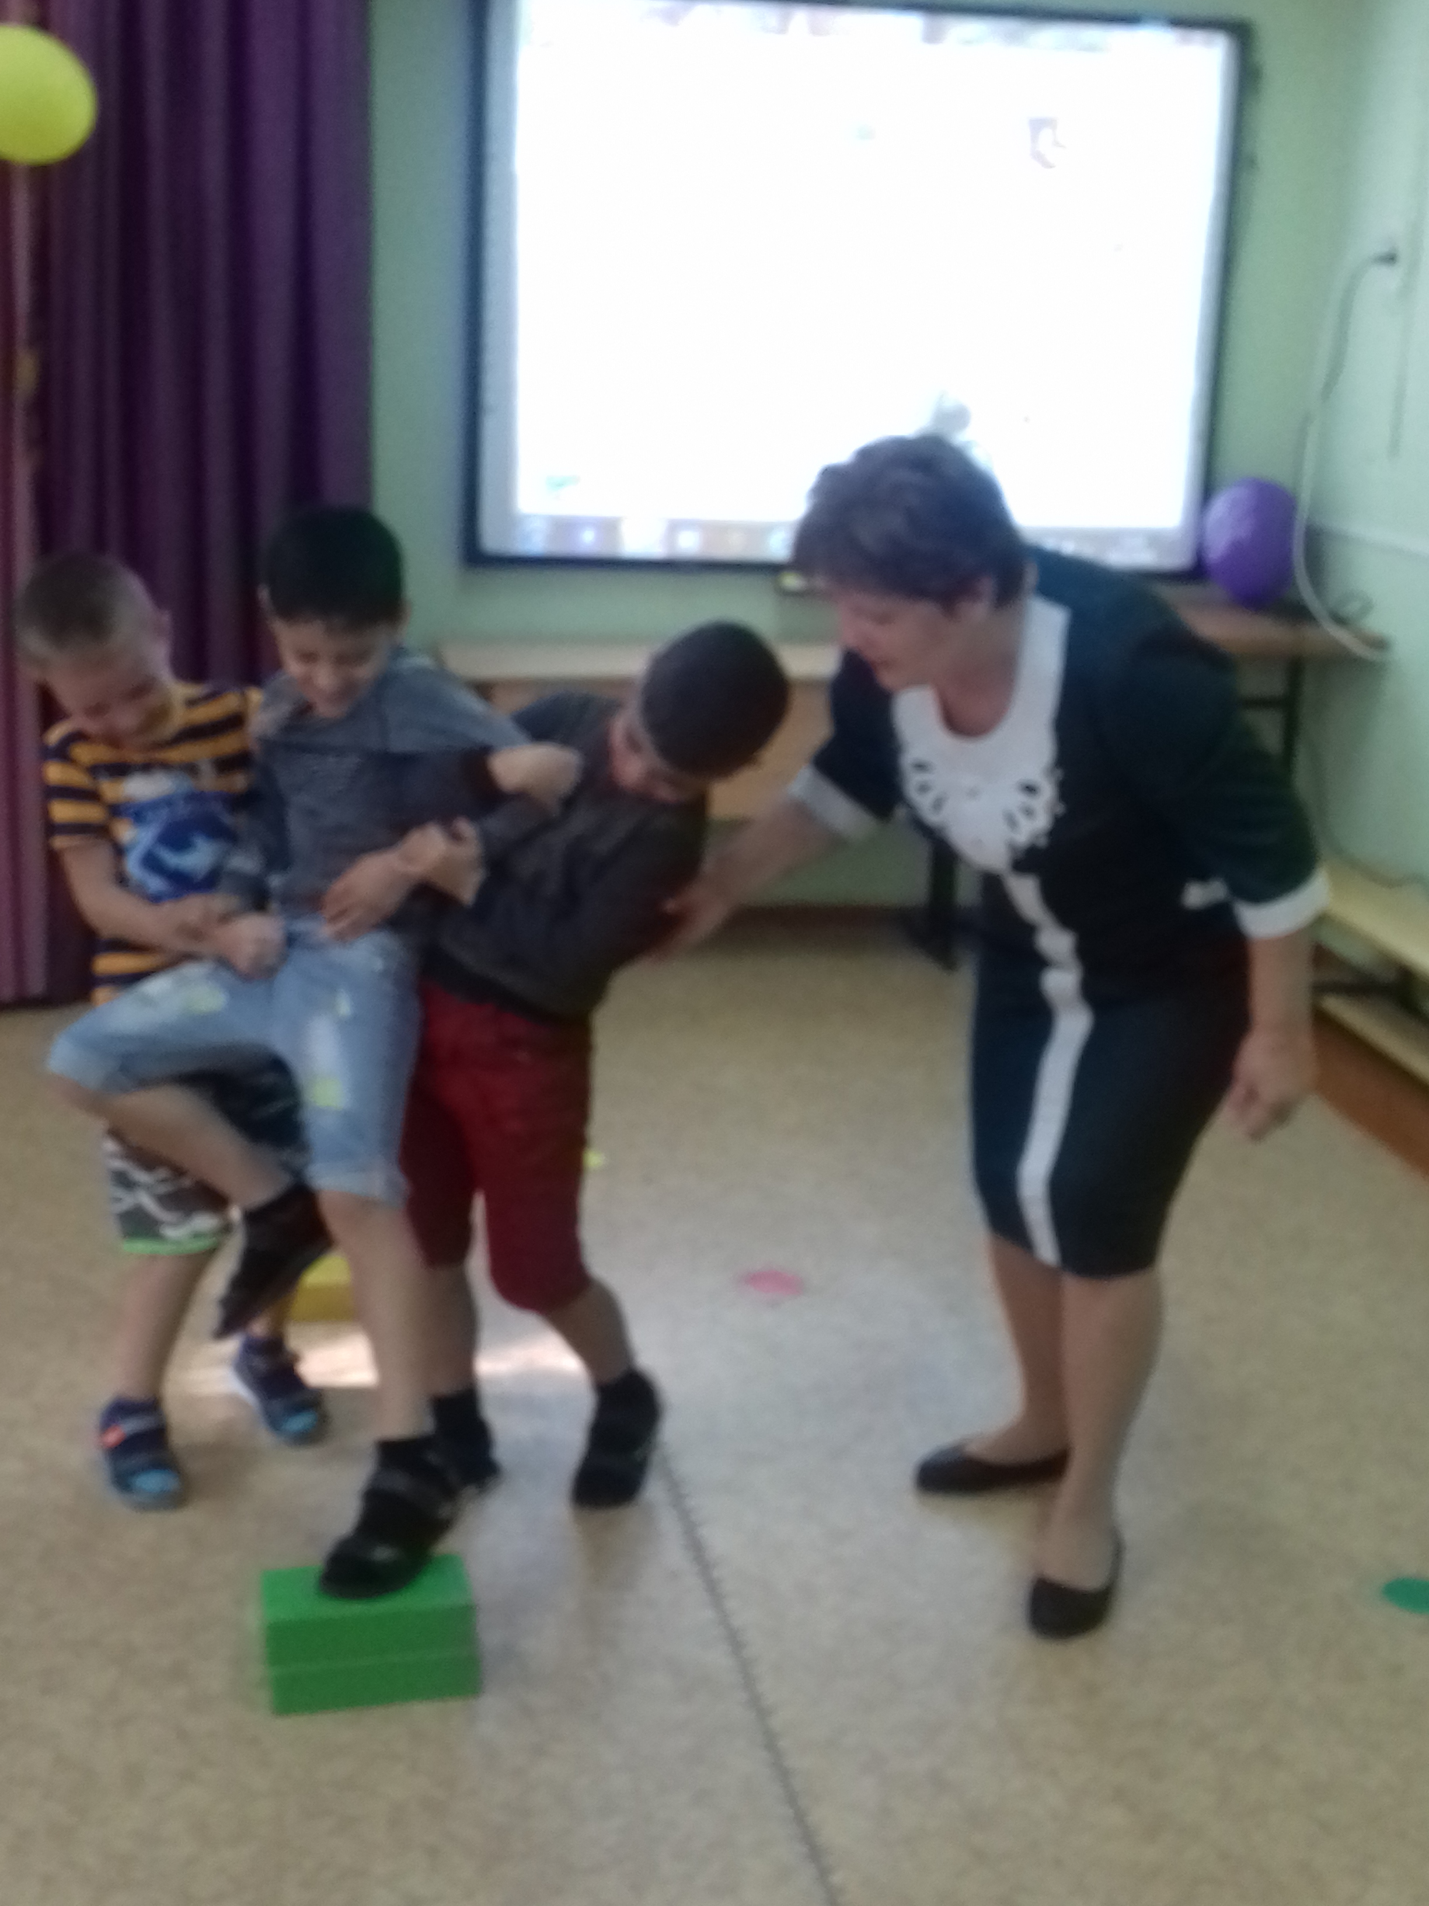
3.Шапка – невидимка. Игра «Поводырь». 3 человека.
Друзья становятся друг за другом поближе, кладут правую руку друг другу на плечо. Им завязывают глаза. Ведущий проводит их через препятствия.
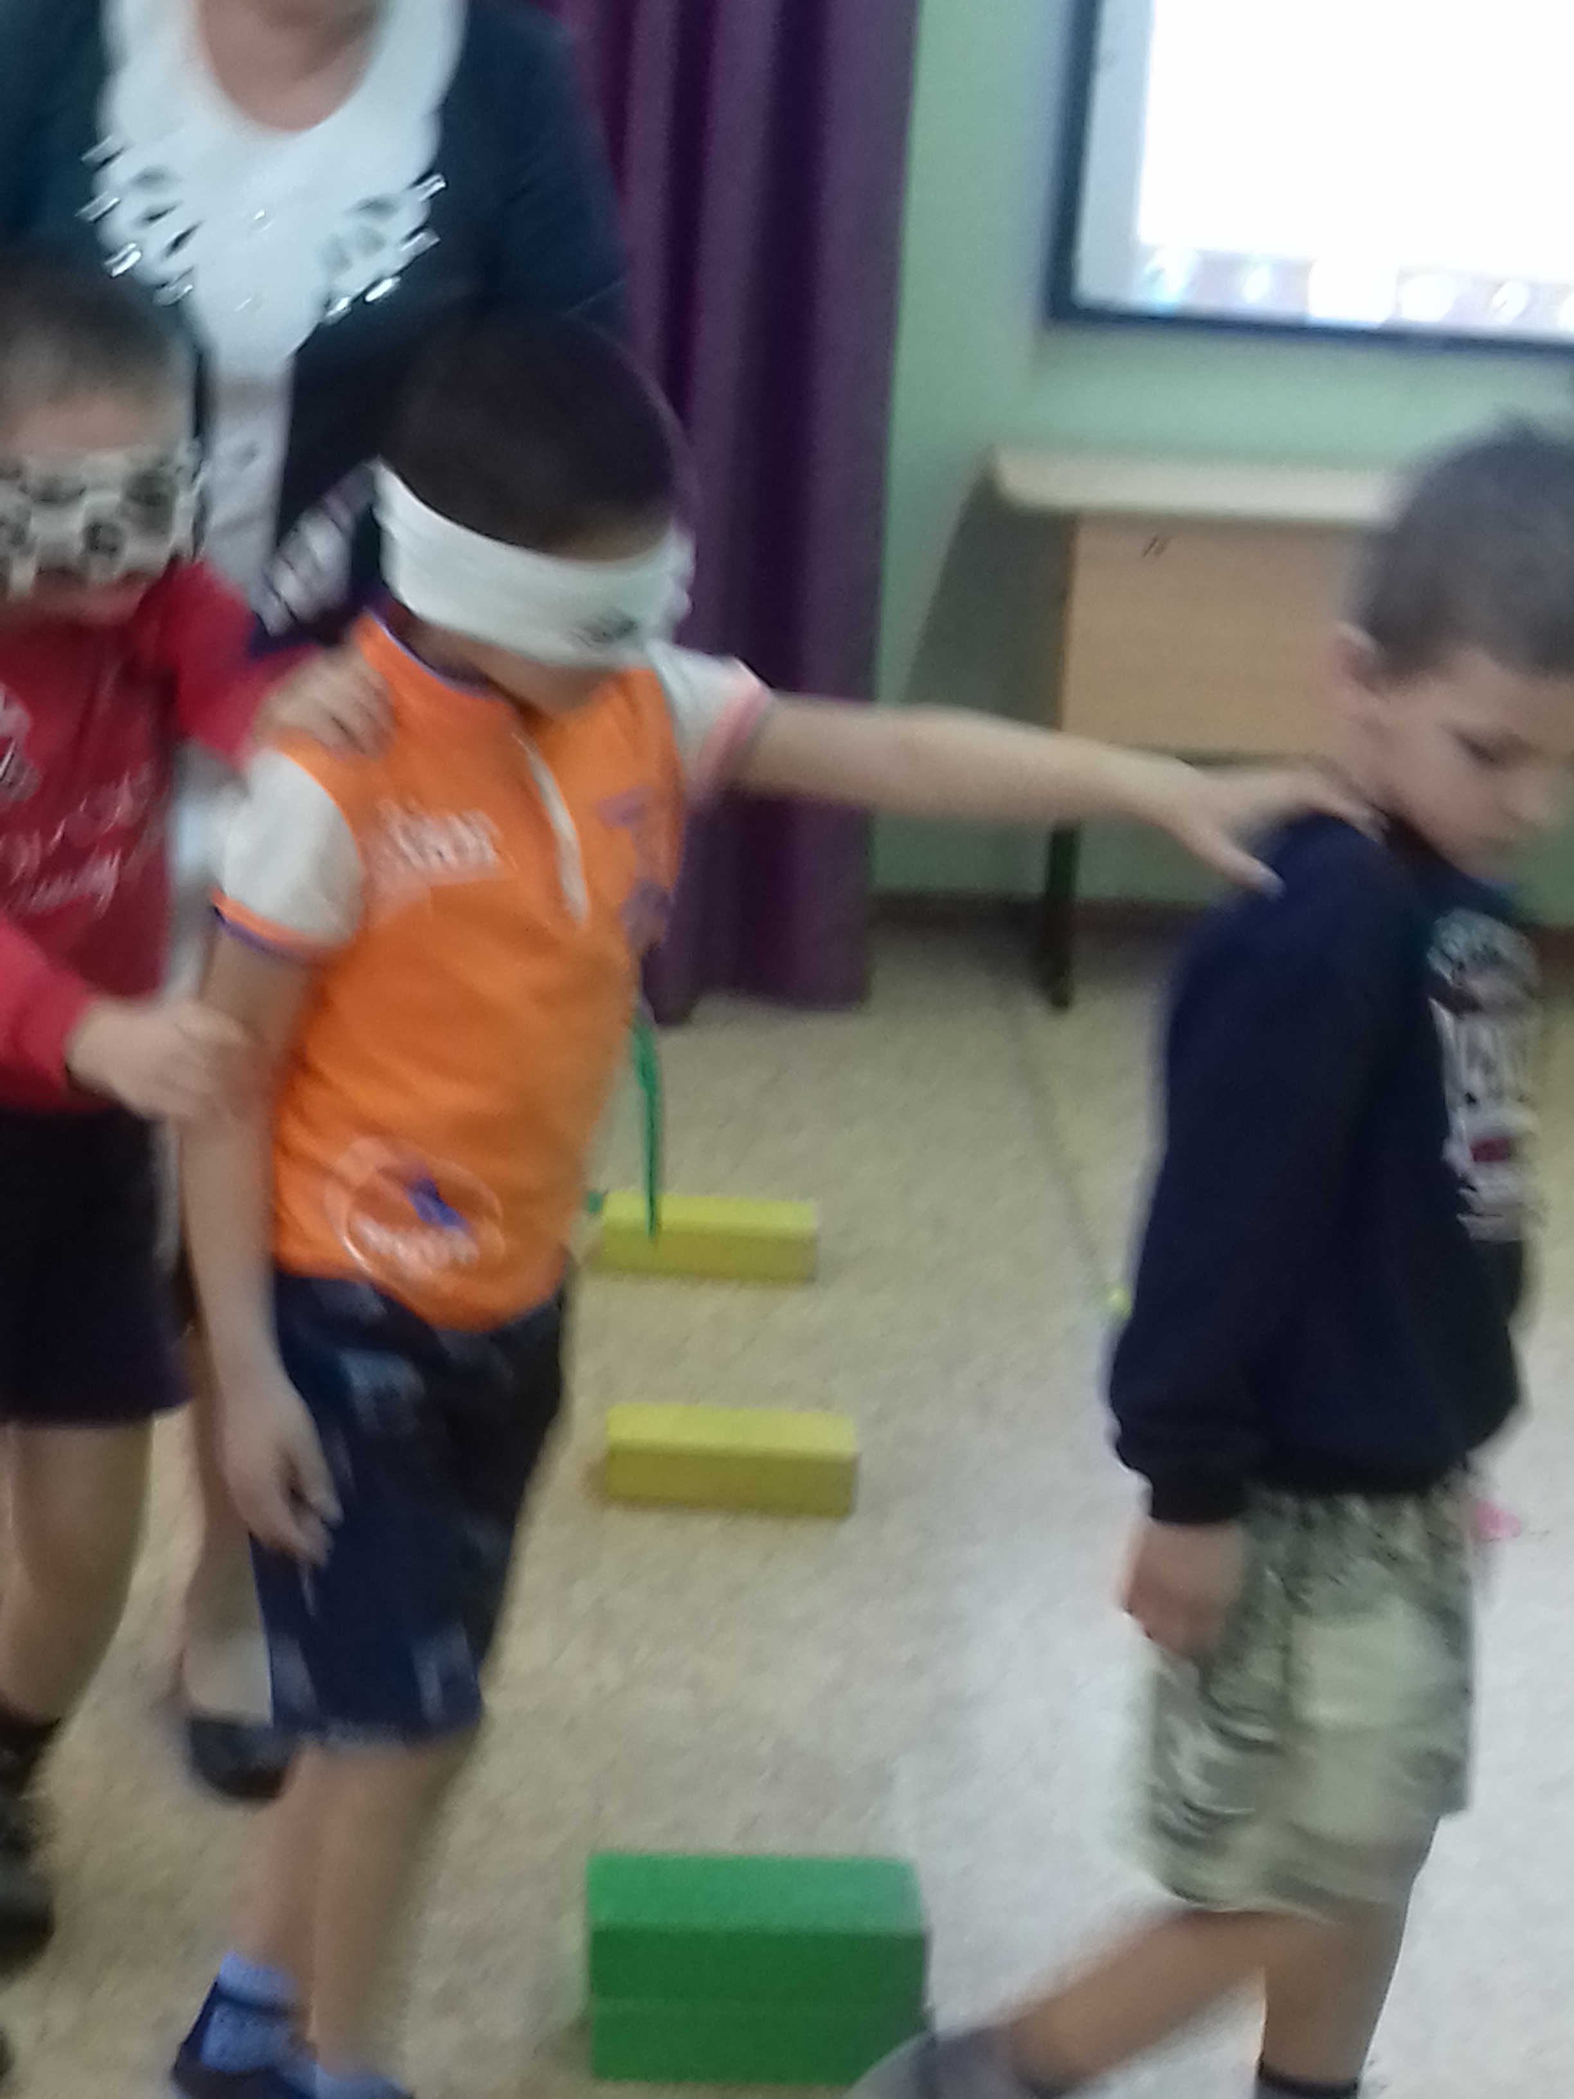
Фея. Вы вернули лучики , выполнили задания. Как вам это удалось, кто вам помог ?
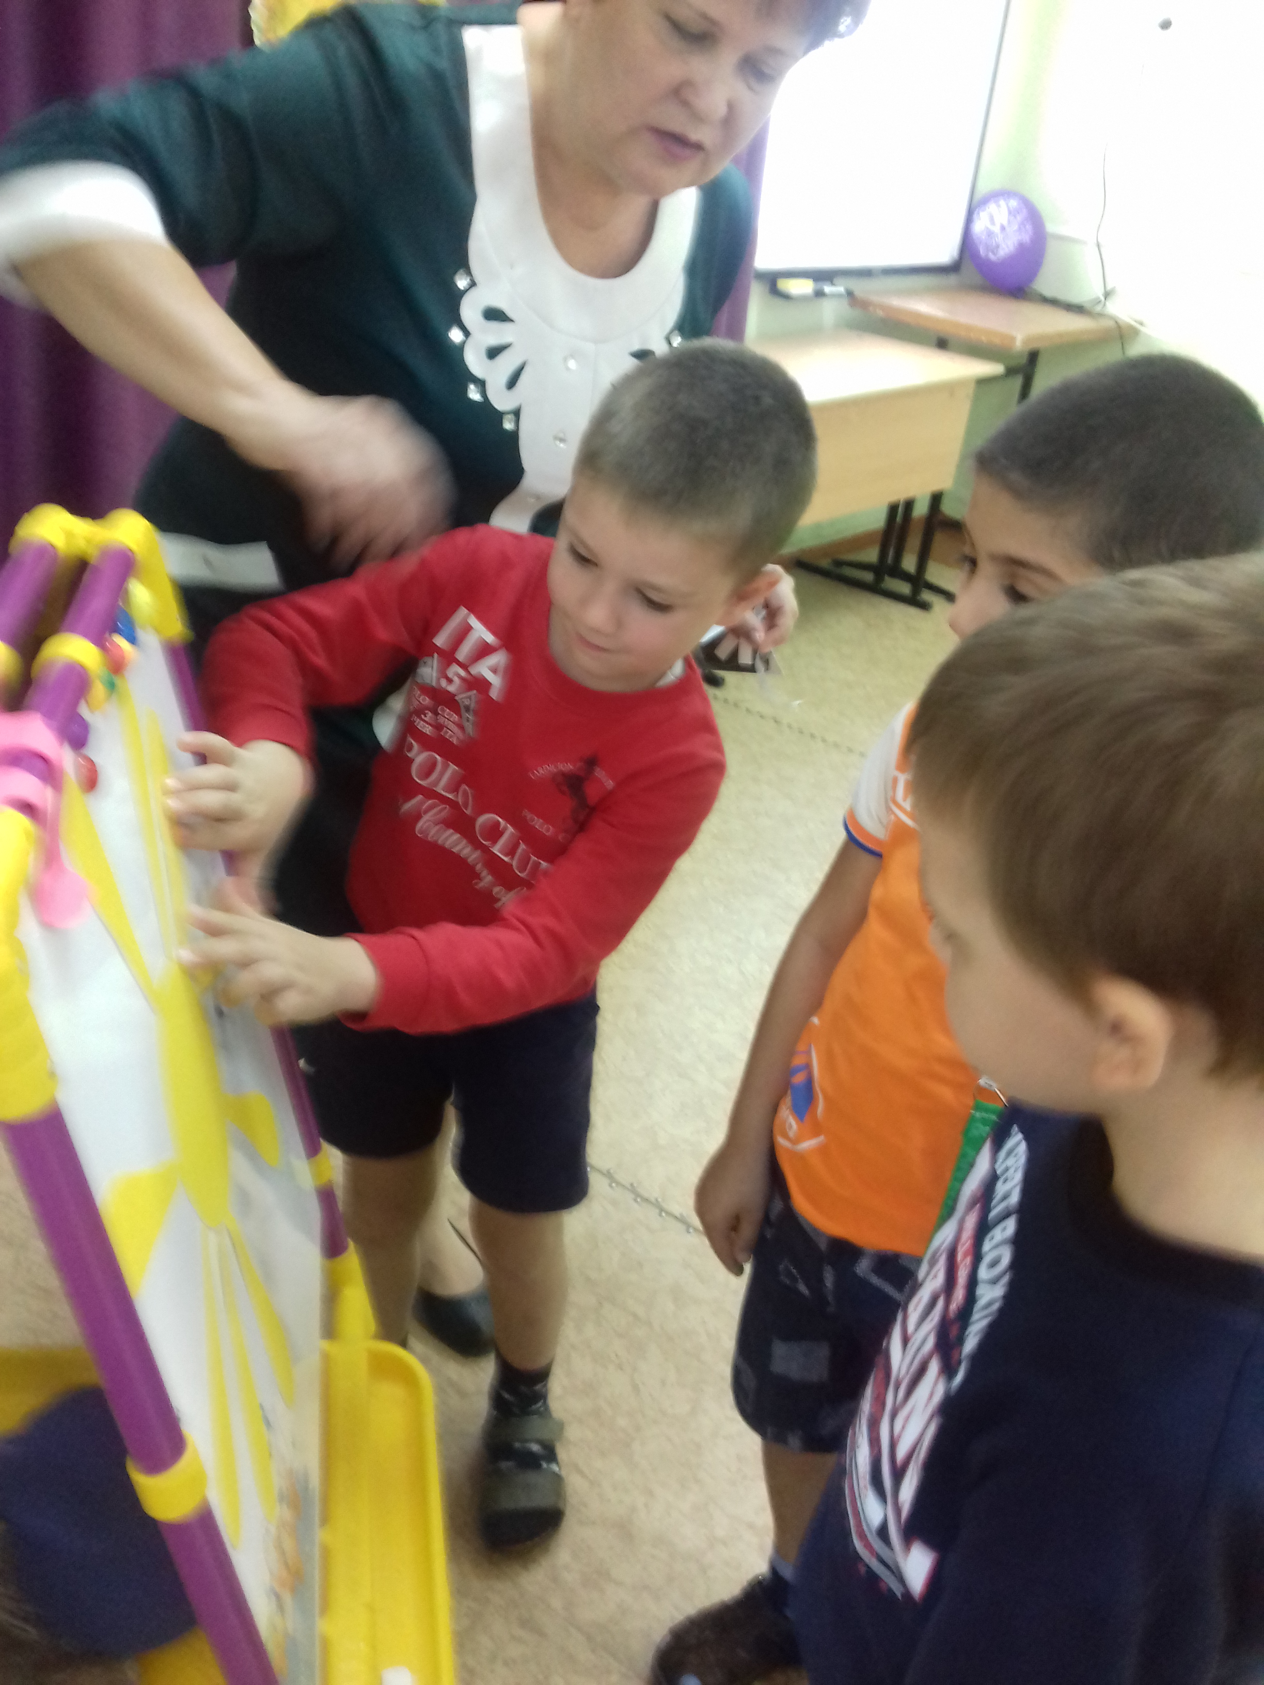

Дети. Друзья.
Фея. Ну , вот , уроки закончились, а теперь – экзамены.

ЭКЗАМЕНЫ,
Друзья, в нашей "Школе волшебников "работают экзаменаторы. Вы будете отвечать на их вопросы. (вопросы в записи задают...родители)....
1.Что такое добро?(ответы).
2.Как нужно вести себя в общественных местах?
3.Что такое дружба?
4.Что такое зло?
5. Какими качествами обладает настоящий друг?
6.Кем вы хотите стать в будущем?
Фея Замечательно вы справились с заданием ,и нашли лучики. Что ж, друзья, сложим лучики в солнышко. Сколько у вас света и тепла сразу побежало от солнышка. Дарить друг другу теплоту, доброту , радость- это тоже волшебство. Значит, каждый из вас может стать волшебником, надо только желание. Протяните руки вперед и соедините ладони в центре., пусть ваши руки творят добро и красоту вокруг. Будьте добрыми, веселыми и солнечными.
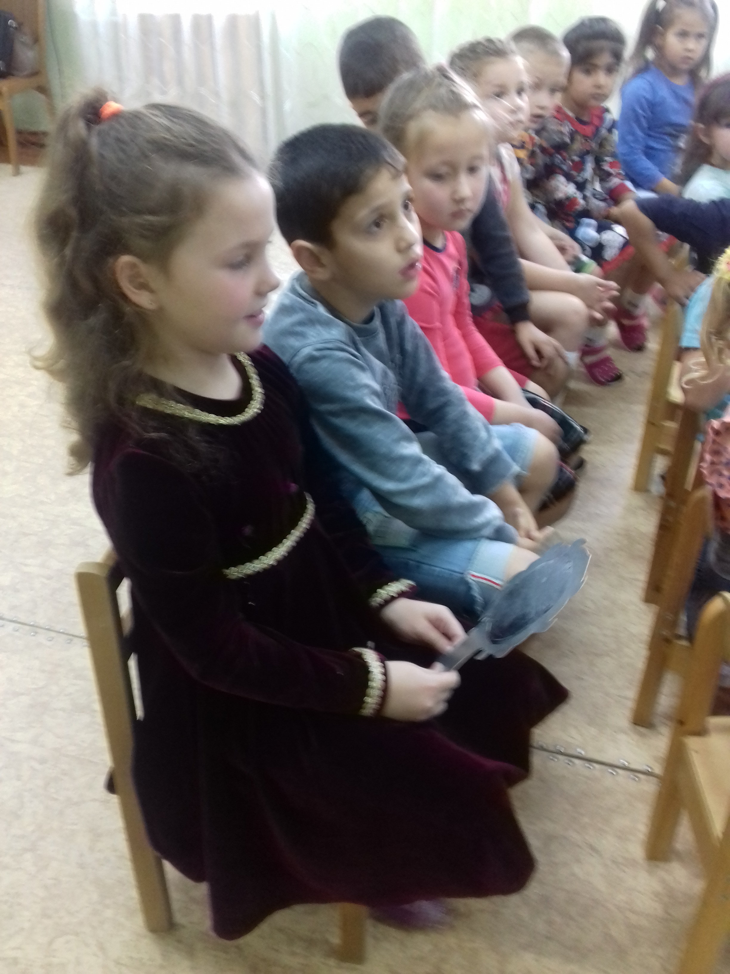

- Волшебная палочка. Игра «Башня». 3 человека.
Игрок должен выбрать себе помощников.
Построить башню из кубиков, перенести на следующее место, дополнить, перенести дальше, не уронив – на первое место.

- Клубочек. Игра « Болото» . 3 человека.
Игрок должен пройти по «кочкам» - кирпичикам , лежащим близко , потом – подальше (это около друга –он должен подать руку, потом- ещё дальше, руку подают с двух сторон )

3.Шапка – невидимка. Игра «Поводырь». 3 человека.
. Друзья становятся друг за другом поближе, кладут правую руку друг другу на плечо. Им завязывают глаза. Ведущий проводит их через препятствия.

1
Конспект НОД по познавательному развитию
На тему: «
Мы с
пешим на помощь!
»
Для детей старшего дошкольного возраста
создание условий для
формирования
ЭМП у
детей старшего дошкольного
возраста средствами ИКТ.
Задачи:
-
упражнять в количественном счете;
-
закреплять знания геометрических фигур, развивать конструктивные способности;
-
формировать представление об измерении объема жидких тел с помощью
условной мерки;
-
развивать фонематический слух, связную речь;
-
р
азвивать мышление, наблюдательность, познавательную активность;
-
воспитывать навык коллективной работы;
-
способствовать проявлению чувств сопереживания, заботы о других.
Методы и приемы:
Активизация деятельности различных анализаторов:
словесные
(беседа,
вопрос
-
ответ, вопросы проблемного характера)
игровые
(подвижные
, сюрпризный момент)
практические
(занимательные упражнения,
эксперементирование,
динамическая
пауза)
наглядные
(показ игрушки, мультимедийная презентация, демонстрация картинок,
показ способа
действий)
Оборудование:
Демонстрационный:
кроссворд, компьютерная презентация, раздаточный
материал (геометрические фигуры
на каждого ребенка
–
6 кругов, 6
квадратов),
игрушки (животные жарких стран), вахтенный журнал, 2 бутылки с водой разного
цвета, условная мерка (стаканчик), тазик, магнитная доска, геометрические фигуры
для конструирования кораблика.
Музыкальное оформление:
музыкальное сопровождение
Предваритель
ная работа:
Чтение К. Чуковского «Айболит»
3
Ход НОД:
Сюрпризный момент
Педагог:
Здравствуйте, ребята. Сегодня нам пришла странная посылка. Давайте,
посмотрим что в ней.
(Читает письмо от доктора Айболита)
«Дорогие ребята, в Африке снова заболели
зверята, а я не могу туда поехать.
Помогите, пожалуйста. В чемоданчике есть все, что вам может понадобиться»
Педагог:
Поможем? (Да) Тогда в путь!
Слайд 2
(
Лес
)
Вопрос
-
ответ
Педагог
:
Но вот перед нами море, бушует, шумит на просторе. А в море вы
сокая
ходит волна, сейчас проглотит нам она.
Слайд 3. (Море)
Педагог
:
Как нам добраться до Африки? (переплыть на корабле)
Слайд 4. (Схема корабля)
Конструирование из геометрических фигур
Педагог:
Ребята, у меня есть схема корабля из геометрических
фигур
.
Если
мы
правильно назовем и выложим
геометрические фигуры, мы сможем построить
корабль.
4
(Дети выкладывают кораблик из геометрических фигур, называют их)
Педагог:
Молодцы, ребята! Садитесь на корабль и поплыли!
Слайд 5. (море
)
Педагог:
Ребята, возьмите бинокли в руки, посмотрите направо, налево, привстаньте,
присядьте.
Вы видите берега Африки?
Слайд 6. (горы
)
Вопрос
-
ответ
Педагог:
Но вот, перед нами горы. А горы все выше, а горы все круче, а горы
уходят по самые тучи.
Как нам перебраться через горы? (перелететь на самолете)
5
Физ. минутка «Самолет»
Слайд 6. (видео «Самолет»)
Слайд 7. (Африка)
Развитие фонетического слуха,
Педагог:
вот мы и приплыли. А это бедный крокодил. Интересно, чем он болен.
Посмотрите, здесь есть подсказка. Нам надо напечатать отгадку по первым буквам картинок.
Буквы расставьте в соответствии с цифрами
(Дети разгадывают слово «Ангина»)
Измер
ение объема жидкости условной меркой
Педагог:
Доктор Айболит положил нам лекарства от ангины. Вот две бутылки. В одной
микстура, в другой жидкость для компресса, но вот беда наклейки с бутылок оторвались. Как
известно жидкость для компрессов пить нель
зя. Что нам делать? Я только помню. Что жидкости
для компрессов было больше, чем микстуры.
(Дети обсуждают,
что можно сделать. Вместе с воспитателем решают: надо измерить
условной меркой и сравнить результаты измерения. Подбирают мерку, измеряют сначала
жидкость из одной бутылки, потом из другой. Дети откладывают
в два ряда фишки,
сравнивают. В заключении н
а бу
тылки
дети клеят этикетки.
)
Педагог:
Молодцы, ребята. А вот и другие животные. Давайте заберем их с собой и будем
лечить дома.

